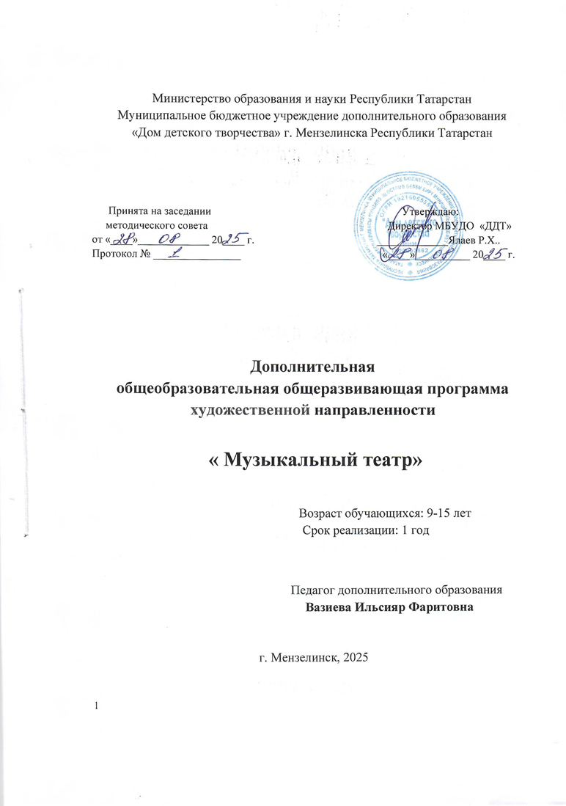

Оглавление

Пояснительная записка 3
Учебный план на 2025-2026 учебный год……………………………………………………5
Содержание программы обучения на 2025-2026 гг. 6
Планируемые результаты освоения программы 7
Организационно – педагогические условия реализации программы 7
Формы аттестации / контроля и оценочные материалы 8
Список литературы 9
Приложения 10

ПОЯСНИТЕЛЬНАЯ ЗАПИСКА
Дополнительная общеобразовательная общеразвивающая программа «Музыкальный театр» реализует художественную направленность во внеурочной деятельности в соответствии с Федеральным государственным образовательным стандартом образования второго поколения.
Отличительной особенностью данной программы является синтез типовых образовательных программ по всеобщему и специальному театральному образованию и современных образовательных технологий.
Театр - это волшебный мир искусства, где нужны самые разные способности. И поэтому, можно не только развивать эти способности, но и с детского возраста прививать любовь к театральному искусству.
Театр как искусство научит видеть прекрасное в жизни и в людях, зародит стремление самому нести в жизнь благое и доброе. Реализация программы с помощью выразительных средств театрального искусства таких как, интонация, мимика, жест, пластика, походка не только знакомит с содержанием определенных литературных произведений, но и учит детей воссоздавать конкретные образы, глубоко чувствовать события, взаимоотношения между героями этого произведения. Театральная игра способствует развитию детской фантазии, воображения, памяти, всех видов детского творчества (художественно-речевого, музыкально-игрового, танцевального, сценического) в жизни школьника. Одновременно способствует сплочению коллектива класса, расширению культурного диапазона учеников и учителей, повышению культуры поведения.
Особенности театрального искусства – массовость, зрелищность, синтетичность – предполагают ряд богатых возможностей, как в развивающе-эстетическом воспитании детей, так и в организации их досуга. Театр - симбиоз многих искусств, вступающих во взаимодействие друг с другом. Поэтому занятия в театральном коллективе сочетаются с занятиями танцем, музыкой, изобразительным искусством и прикладными ремеслами.
Данная программа учитывает эти особенности общения с театром и рассматривает их как возможность воспитывать зрительскую и исполнительскую культуру.
Театральное искусство своей многомерностью, своей многоликостью и синтетической природой способно помочь ребёнку раздвинуть рамки постижения мира. Увлечь его добром, желанием делиться своими мыслями, умением слышать других, развиваться, творя и играя. Ведь именно игра есть непременный атрибут театрального искусства, и вместе с тем при наличии игры дети и педагоги взаимодействуют, получая максимально положительный результат.
На занятиях школьники знакомятся с видами и жанрами театрального искусства, с процессом подготовки спектакля, со спецификой актёрского мастерства.
Программа ориентирована на развитие личности ребенка, на требования к его личностным и метапредметным результатам, направлена на гуманизацию воспитательно-образовательной работы с детьми, основана на психологических особенностях развития младших школьников.
Актуальность программы
В основе программы лежит идея использования потенциала театральной педагогики, позволяющей развивать личность ребёнка, оптимизировать процесс развития речи, голоса, чувства ритма, пластики движений.
Новизна программы состоит в том, что учебно-воспитательный процесс осуществляется через различные направления работы: воспитание основ зрительской культуры, развитие навыков исполнительской деятельности, накопление знаний о театре, которые переплетаются, дополняются друг в друге, взаимно отражаются, что способствует формированию нравственных качеств у воспитанников объединения.
Программа способствует подъему духовно-нравственной культуры и отвечает запросам различных социальных групп нашего общества, обеспечивает совершенствование процесса развития и воспитания детей. Выбор профессии не является конечным результатом программы, но даёт возможность обучить детей профессиональным навыкам, предоставляет условия для проведения педагогом профориентационной работы.
Полученные знания позволят воспитанникам преодолеть психологическую инертность, позволят развить их творческую активность, способность сравнивать, анализировать, планировать, ставить внутренние цели, стремиться к ним.
Программа адресована учащимся в возрасте 9 -15 лет.

Нормативно-правовой и документальной основой разработки программы являются:
1. Федеральный закон об образовании в Российской Федерации от 29.12.2012 №273-ФЗ
2. Концепция развития дополнительного образования детей от 31.03.2022 №678-р
3. Федеральный проект «Успех каждого ребенка» в рамках Национального проекта «Образование», утвержденного Протоколом заседания президиума Совета при Президенте Российской Федерации по стратегическому развитию и национальным проектам от 3.09.2018 №10
4. Приказ Министерства просвещения Российской Федерации от 3.09.2019 №467 «Об утверждении Целевой модели развития региональных систем дополнительного образования детей»
5. Федеральный закон от 13 июля 2020 г. №189-ФЗ «О государственном (муниципальном) социальном заказе на оказание государственных (муниципальных) услуг в социальной сфере»
6. Приказ Министерства просвещения Российской Федерации от 27 июля 2022 г. №629 «Об утверждении порядка организации и осуществления образовательной деятельности по дополнительным общеобразовательным программам»
7. Приказ Минспорта России от 03.08.2022 года №634 «Об особенностях организации и осуществления образовательной деятельности по дополнительным образовательным программам спортивной подготовки»;
8. СП 2.4. 3648-20 «Санитарно-эпидемиологические требования к организациям воспитания и обучения, отдыха и оздоровления детей и молодежи», утвержденные Постановлением Главного государственного санитарного врача Российской Федерации от 28.09.2020 г. №28;
9. Приказ Министерства просвещения Российской Федерации от 5 августа 2020 года № 882/391 «Об организации и осуществлении образовательной деятельности при сетевой форме реализации образовательных программ» (с изменениями на 26 июля 2022 года)
10. Методические рекомендации по реализации дополнительных общеобразовательных программ с применением электронного обучения и дистанционных образовательных технологий (Письмо Министерства просвещения от 31 января 2022 года № ДГ-245/06 «О направлении методических рекомендаций» (если программа реализуется с применением электронного обучения и дистанционных образовательных технологий);

11. Методические рекомендации по проектированию и реализации дополнительных общеобразовательных программ (в том числе адаптированных) 2022 г.
12. Устав МБУДО «Дом детского творчества» г. Мензелинска Республики Татарстан.
Цель программы :
- художественно-эстетическое развитие личности ребенка на основе приобретенных им в процессе освоения программы театрально-исполнительских знаний, умений и навыков.
- развитие инициативности, эмоциональной сферы, коммуникативных навыков учащихся средствами театрализованной деятельности.
Задачи
Обучающие:
1. Рассказать о навыках актерского мастерства, сценической речи и сценического движения. 2. Познакомить с искусством самовыражения.
3. Сформировать условия для творческого восприятия окружающего мира.
Развивающие:
1. Развивать личностные качества-волю, эмоции, самостоятельность поступков и суждений. 2. Развивать умение анализировать и оценивать окружающую действительность.
3. Развивать внимательность и наблюдательность, творческое воображение и фантазию. Воспитательные:
1. Научить учащихся к разновозрастному сотрудничеству на основе общего коллективного творчества.
2. Научить уверенно держать себя на сцене перед зрителем.
3. Пробудить творческую активность, стремление к совершенствованию
Сроки реализации дополнительной образовательной программы
Образовательная программа «Музыкальный театр» разработана на один год. Программа обучения включает 144 часа. Занятия проводятся согласно тематическим планам. В учебную группу обучения записываются дети в возрасте от 9 до 15лет. . Дети в группу принимаются без предварительного отбора, по собственному желанию.

Учебный план на 2025-2026 учебный год
№ п/п | Разделы | Количество часов |  |  |  | Формы  аттестации /  контроля
№ п/п | Разделы | Всего | Теория | Практика
1 | Вводное занятие. Инструктаж по ТБ, правилам поведения. Введение в общеобразовательную программу. Цель и задачи программы | 2 | 2 | - |  | Устный опрос
2 | Основы театральной культуры. Театр как вид искусства | 42 | 10 | 32 |  | Викторина
3 | Ритмопластика | 12 | 2 | 10 |  | Этюды
4 | Театральная игра | 16 | 4 | 12 |  | Конкурс
5 | Этика и этикет | 24 | 6 | 18 |  | Тестирование
6 | Культура и техника речи | 32 | 6 | 26 |  | Конкурс
7 | Воспитательные мероприятия  (в каникулярное время) | 12 |  | 12 |  | КВН  Викторина  Конкурс
8 | Промежуточная аттестация обучающихся | 2 |  | 2 |  | Тест  Этюды  Творческая работа
9 | Итоговая аттестация | 2 |  | 2 |  | Тестирование  Творческая работа
 | Итого: | 144 | 30 | 114

Содержание программы обучения на 2025-2026 учебный год
1.Вводное занятие.
Теория.
Инструктаж по технике безопасности
Практика.
2. Основы театральной культуры. Театр как вид искусства
Роль театрального искусства в формировании личности. Театр - искусство коллективное, спектакль - результат творческого труда артистов театра.
История возникновения театра. Виды театрального искусства. Культура поведения в театре. «Зритель» и «фанат». Структура театра, основные профессии: актер, режиссер, сценарист, художник, гример. Театральное здание. Зрительный зал. Сцена. Мир кулис. Сценарий и правила работы с ним. Выразительное чтение разных текстов.
3. Ритмопластика
Ритмопластика массовых сцен и образов. Совершенствование осанки и походки. Владение своим телом, свобода и выразительность движений.
Постановка танцев (для отдельных эпизодов).
4. Театральная игра
Театральные игры, импровизация. Действия с воображаемым предметом. Пластические, ритмические, музыкальные игры.
Этюд. Сценический этюд. Беспредметный этюд на контрасты (2 человека, сцена разделена перегородкой). Артикуляция. Работа над дикцией.
5. Этика и этикет
«Этика», «этикет», «этикетка» Такт. Золотое правило нравственности. Культурный человек… Какой он?
6. Культура и техника речи
Учимся говорить красиво. Развитие дыхания и свободы речевого аппарата.
Правильная артикуляция, чёткая дикцией, разнообразная интонация. Дыхательные и артикуляционные упражнения. Выразительное чтение поэзии и прозы. Работа над выразительностью речи.
7. Воспитательные мероприятия (в каникулярное время).
8. Промежуточная аттестация обучающихся.
9. Итоговое занятие

Планируемые результаты освоения программы

еЛичностные:
• сформированные навыки индивидуальной и коллективной деятельности;
• сформированные навыки разновозрастного сотрудничества;
• сформирование творческой активности вне театра. •
Метапредметные:
•развитие навыков общения;
• развитие артистической смелости на сцене;
• развитие координации, пластичности, музыкальности; •
Предметные:
• знакомство с основными элементами внутренней техники актера;
• знакомство с правилами логики сценречи;
• овладение основным элементам сцендвижения;
• овладение орфоэпическими нормами;
• знакомство с понятиями, связанными с театральным творчеством

Организационно-педагогические условия реализации программы

Формы и методы учебной деятельности обучающихся
Дополнительная общеобразовательная программа реализуется в учебном кабинете, который имеет материальную и техническую базу, обеспечивающую организацию и проведение различных видов деятельности обучающихся, предусмотренные образовательной программой. Материальная и техническая база соответствует действующим санитарным и противопожарным нормам.
Для учащихся организованы рабочие места, предназначенные для индивидуальной, коллективной работы, общения, демонстрации достижений учащихся. Учебный кабинет оснащен ноутбуком, интерактивной доской, колонками. В кабинете имеется информационно-методический комплект, включающий учебные пособия, дидактические материалы (словари, электронно- образовательные ресурсы).
Занятия предполагают комбинированный характер: включают в себя теоретическую и практическую часть. Ведущей формой организации занятий является групповая. Также во время занятий осуществляется индивидуальный, дифференцированный подход к детям.

Формы аттестации/контроля и оценочные материалы

Аттестация обучающихся проводится 2 раза в год: промежуточная аттестация в декабре и итоговая в мае.
Основной формой промежуточной аттестации (по полугодиям) по программе является итоговое занятие в форме показа творческих работ, спектаклей.
Кимы для проведения промежуточной и итоговой аттестации (Приложение 2)

Список литературы

Интернет-ресурсы

1. Актерское мастерство. – Режим доступа: http://acterprofi.ru.
2. Культура и Образование. Театр и кино // Онлайн Энциклопедия «Кругосвет». – Режим доступа: http://www.krugosvet.ru/enc/kultura_i_obrazovanie/teatr_i_kino.
3. Античный театр. – Режим доступа: http://anti4teatr.ucoz.ru.
4. Каталог: Театр и театральное искусство. – Режим доступа: http://www.art-worldtheatre.ru.
5. Энциклопедия: Музыка. Театр. Кино. – Режим доступа: http://scit.boom.ru/music/teatr/What_takoe_teatr.htm
6. Театральная Энциклопедия. Режим доступа: http://www.gumer.info/bibliotek_Buks/Culture/Teatr/_Index.php
7. Планета театра: [новости театральной жизни России]. – Режим доступа: http://www.theatreplanet.ru/articles
8. Средневековый театр Западной Европы. – Режим доступа: http://scit.boom.ru/music/teatr/Zarybegnui_teatr3.htm
9. Средневековый театр. – Режим доступа: http://art.1september.ru/index.php?year=2008&num=06
10. Западноевропейский театр. – Режим доступа: http://svr-lit.niv.ru 11. Театральная библиотека: пьесы, книги, статьи, драматургия. – Режим доступа: http://biblioteka.teatr-obraz.ru
12. Театральная энциклопедия. – Режим доступа: http://www.theatre-enc.ru.
13. История: Кино. Театр. – Режим доступа: http://kinohistory.com/index.php
14. Театры мира. – Режим доступа: http://jonder.ru/hrestomat
15. Театры народов мира. – Режим доступа: http://teatry-narodov-mira.ru/
16. Театральная библиотека: пьесы, книги, статьи, драматургия. – Режим доступа http://biblioteka.teatr-obraz.ru
17. Хрестоматия актѐра. – Режим доступа: http://jonder.ru/hrestomat

Список рекомендуемой литературы для учащихся
1. Васильев Ю.А. Сценическая речь. Спб АТИ.: Санкт-Петербург, 2015.
2. Гальцова Е.А. Путешествие в страну игр и театра. – Волгоград, 2012.
3. Гиппиус С. Гимнастика чувств. - М. - Л., 1967.
4. Декру Э. Искусство мима. - М., 1998. 42
5. Когтев Г. Грим и сценический образ. - М., 2010.
6. Кудашева Т. Руки актера. - М., Просвещение, 2008.
7. Немировский А. Пластическая выразительность актера. - М., 2009.
8. Станиславский К. Работа актера над собой. - М., 1975

Приложение 1
Календарный учебный график
№ п/п | Месяц | Дата по плану | Время проведения занятий | Форма занятия |  |  | Кол-во  часов |  | Тема  занятия | Место  проведения |  | Форма контроля
  - Вводное занятие
1 | сентябрь | 18 | 13.20-  15.00 | Беседа, игра | 2 |  |  |  | Сплочение группы. Инструктаж по ТБ, правилам поведения. Игры на знакомство |  | Школа каб.10 | Беседа, практика
2.Основы театральной культуры. Театр как вид искусства
2 | сентябрь | 19 | 13.20-  15.00 | Игра «Назови свое имя ласково». | 2 |  |  |  | «Что такое театр?». Особенности театра. |  | Школа  каб 10 | Беседа  Рассказ
3 | сентябрь | 25 | 13.20-  15.00 |  | 2 |  |  |  | Виды театрального искусства |  | Школа  каб 10 | Рассказ
4 | сентябрь | 26 | 13.20-  15.00 | Групповая лекция, беседа | 2 |  |  |  | Знакомство со структурой театра, его основными профессиями: актер, режиссер, сценарист, художник, гример. |  | Школа  каб 10 | Беседа
5 | октябрь | 2 | 13.20-  15.00 | Практической занятие | 2 |  |  |  | Подготовка ко Дню учителя. Обсуждение декораций, костюмов, музыкального сопровождения. Распределение ролей. |  | Школа  каб 10 | Практика
6 | октябрь | 3 | 13.20-  15.00 | Практической занятие | 2 |  |  |  | Подготовка декораций и костюмов. Репетиция. Работа над темпом, громкостью речи. |  | Актовый зал | Практика
7 | октябрь | 9 | 13.20-  15.00 | Беседа | 2 |  |  |  | Анализ выступления на празднике День учителя (недостатки, интересно ли было работать над выступлением, что будем делать дальше). |  | Школа  Каб.10 | Беседа
8 | октябрь | 10 | 13.20-  15.00 | Групповая лекция, беседа | 2 |  |  |  | Что такое сценарий?. |  | Школа  Каб.10 | Рассказ
9 | октябрь | 16 | 13.20-  15.00 | Беседа | 2 |  |  |  | Обсуждение сценария сказки «Рукавичка» на новый лад.» |  | Школа  Каб.10 | Беседа
10 | октябрь | 17 | 13.20-  15.00 | Практическое занятие | 2 |  |  |  | Выразительное чтение сказки по ролям. |  | Школа  Каб.10 | Педагогическое наблюдение
11 | октябрь | 23 | 13.20-  15.00 | Лекция  беседа | 2 |  |  |  | Культура поведения в театре.. |  | Школа  Каб.10 | Беседа
12 | октябрь | 24 | 13.20-  15.00 | Беседа | 2 |  |  |  | Понятия «зритель» и «фанат». Обсуждение сценария. |  | Школа  Каб.10 | Беседа
13 | октябрь | 30 | 13.20-  15.00 | Рассказ | 2 |  |  |  | Театральное здание. |  | Школа  Каб.10 | фронтальный
14 | октябрь | 31 | 13.20-  15.00 | Воспитательное мероприятие | 2 |  |  |  | Викторина «Театр-это …» |  | Школа  Каб.10 | конкурс
15 | ноябрь | 6 | 13.20-  15.00 | Воспитательное мероприятие | 2 |  |  |  | КВН «Конкурс талантов» |  | Школа  Каб.10 | конкурс
16 | ноябрь | 7 | 13.20-  15.00 | Беседа | 2 |  |  |  | Зрительный зал. Сцена. Мир кулис. |  | Школа  Каб.10 | Опрос
17 | ноябрь | 13 | 13.20-  15.00 | Групповая лекция, беседа | 2 |  |  |  | Знакомство с Новогодними сказками. |  | Школа  Каб.10 | Беседа
18 | ноябрь | 14 | 13.20-  15.00 | Беседа | 2 |  |  |  | Чтение сказок по ролям |  | Школа  Каб.10 | Педагогическое наблюдение
19 | ноябрь | 20 | 13.20-  15.00 | Практическое занятие | 2 |  |  |  | Сценарий и правила работы с ним. |  | Школа  Каб.10 | Рассказ
20 | ноябрь | 21 | 13.20-  15.00 | Лекция  беседа | 2 |  |  |  | Выбор сценария для постановки на Новый год. Распределение ролей с учетом пожеланий артистов. |  | Школа  Каб.10 | Беседа
21 | ноябрь | 27 | 13.20-  15.00 | Беседа | 2 |  |  |  | Подбор музыкального сопровождения. Репетиция. Изготовление декораций. |  | Школа  Каб.10 | Педагогическое наблюдение
22 | ноябрь | 28 | 13.20-  15.00 | Лекция  беседа | 2 |  |  |  | Изготовление декораций, костюмов. Репетиция. |  | Школа  Каб.10 | Педагогическое наблюдение
23 | декабрь | 4 | 13.20-15.00 | Практическое занятие | 2 |  |  |  | Генеральная репетиция Новогоднего сценария. |  | Школа  Каб.10 | Педагогическое наблюдение
24 | декабрь | 5 | 13.20-  15.00 | Беседа | 2 |  |  |  | Обсуждение спектакля (успех или неуспех? ошибки, недостатки). |  | Школа  Каб.10 | беседа
3.Ритмопластика |  |  |  |  |  |  |  |  |  |  |  |  |  |  | 15.20-  17.00
25 | декабрь | 11 | 13.20-  15.00 | Лекция  беседа |  | 2 |  | Ритмопластика массовых сцен и образов. Совершенствование осанки и походки. |  |  | Школа каб.10 | Беседа
26 | декабрь | 12 | 13.20-  15.00 | Беседа |  | 2 |  | Учимся создавать образы животных |  |  | Школа каб.10 | Педагогическое наблюдение
27 | декабрь | 18 | 13.20-  15.00 | Лекция  беседа |  | 2 |  | Творческие задания «Изобрази», «Войди в образ» |  |  | Школа каб.10 | Педагогическое наблюдение
28 | декабрь | 19 | 13.20-  15.00 | Практическое занятие |  | 2 |  | Творческие задания «Изобрази», «Войди в образ». «Профессионалы», «Что бы это значило», «Перехват». |  |  | Школа каб.10 | Педагогическое наблюдение
29 | декабрь | 25 | 13.20-  15.00 | Практическое занятие |  | 2 |  | Промежуточная аттестация |  |  | Школа каб.10 | Педагогическое наблюдение
30 | декабрь | 26 | 13.20-  15.00 | Практическое занятие |  | 2 |  | Упражнения «Исходное положение», « Зернышко».Музыкальные пластические игры и упражнения. |  |  | Школа каб.10 | Педагогическое наблюдение
31 | январь | 1 | 13.20-  15.00 | Лекция  беседа |  | 2 |  | Работа в парах, группах, чтение диалогов, монологов. |  |  | Школа каб.10 | Педагогическое наблюдение
13.20-
15.00
32 | январь | 2 | 13.20-  15.00 | Воспитательное мероприятие |  | 2 |  | Ролевые игры |  |  | Школа каб.10 | Педагогическое наблюдение
33 | январь | 8 | 13.20-  15.00 | Воспитательное мероприятие |  | 2 |  | Ролевые игры |  |  | Школа каб.10 | Педагогическое наблюдение
34 | январь | 9 | 13.20-  15.00 | Лекция  беседа |  | 2 |  | Этюд как основное средство воспитания актера. |  |  | Школа каб.10 | Педагогическое наблюдение
35 | январь | 15 | 13.20-  15.00 | Беседа |  | 2 |  | Этюд – «средство вспомнить жизнь» (К.С. Станиславский |  |  | Школа каб.10 | Педагогическое наблюдение
36 | январь | 16 | 13.20-  15.00 | Лекция  беседа |  | 2 |  | Шутливые словесные загадки. |  |  |  | Педагогическое наблюдение
37 | январь | 22 | 13.20-  15.00 | Лекция  беседа |  | 2 |  | Найди ошибку и назови слово правильно. |  |  | Школа каб.10 | Конкурс
38 | январь | 23 | 13.20-  15.00 | Беседа |  | 2 |  | Этюд как основное средство воспитания актера. |  |  | Школа каб.10 | Конкурс
39 | январь | 29 | 13.20-  15.00 | Лекция  беседа |  | 2 |  | Беспредметный этюд на контрасты (2 человека, сцена разделена перегородкой |  |  | Школа каб.10 | Педагогическое наблюдение
40 | январь | 30 | 13.20-  15.00 | Практическое занятие |  | 2 |  | «Разговор по телефону с невидимым оппонентом». |  |  | Школа каб.10 | Педагогическое наблюдение
41 | февраль | 5 | 13.20-  15.00 | Практическое занятие |  | 2 |  | Сценический этюд: «Диалог – звукоподражание и «разговор» животных. (Курица – петух, свинья-корова, лев-баран, собака – кошка, две обезьяны, большая собака – маленькая собака) |  |  | Школа каб.10 | Педагогическое наблюдение
13.20-
15.00
42 | февраль | 6 | 13.20-  15.00 | Лекция  беседа |  | 2 |  | «Этика», «этикет», «этикетка», научиться их различать. |  |  | Школа каб.10 | Беседа
43 | февраль | 12 | 13.20-  15.00 | Беседа |  | 2 |  | Золотое правило нравственности |  |  | Школа каб.10 | Беседа
44 | февраль | 13 | 13.20-  15.00 | Лекция  беседа |  | 2 |  | «Поступай с другими так, как ты хотел бы, чтобы поступали с тобой». |  |  | Школа каб.10 | Педагогическое наблюдение
45 | февраль | 19 | 13.20-  15.00 | Беседа |  | 2 |  | Выбор сценария для постановки на 23 февраля. Распределение ролей с учетом пожеланий артистов. |  |  | Школа каб.10 | Педагогическое наблюдение
46 | февраль | 20 | 13.20-  15.00 | Практическое занятие |  | 2 |  | Генеральная репетиция праздника 23 февраля |  |  | Школа каб.10 | Педагогическое наблюдение
47 | февраль | 26 | 13.20-  15.00 | Лекция  беседа |  | 2 |  | Понятие такта. |  |  | Школа каб.10 | Практикум
48 | февраль | 27 | 13.20-  15.00 | Практическое занятие |  | 2 |  | Понятие такта. Золотое правило нравственности «Поступай с другими так, как ты хотел бы, чтобы поступали с тобой». |  |  | Школа каб.10 | Педагогическое наблюдение
49 | март | 5 | 13.20-  15.00 | Лекция  беседа |  | 2 |  | Нет прекрасней Доброго слова |  |  | Школа каб.10 | Пдагогическое наблюдение
50 | март | 6 | 13.20-  15.00 | Лекция  беседа |  | 2 |  | Будем вежливыми |  |  | Школа каб.10 | Педагогическое наблюдение
51 | март | 12 | 13.20-  15.00 | Лекция  беседа |  | 2 |  | Подарю улыбку другу |  |  | Школа каб.10 | Педагогическое наблюдение
52 | март | 13 | 13.20-  15.00 | Практическое занятие |  | 2 |  | Когда мы идем по улице |  |  | Школа каб.10 | Педагогическое наблюдение
53 | март | 19 | 13.20-  15.00 | Лекция беседа |  | 2 |  | Будем вежливыми. Подарю улыбку другу. Когда мы идем по улице |  |  | Школа каб.10 | Педагогическое наблюдение
54 | март | 20 | 13.20-  15.00 | Воспитательное мероприятие |  | 2 |  | КВН «Путешествие по страничкам этикета» |  |  | Школа каб.10 | П едагогическое наблюдение
55 | март | 26 | 13.20-  15.00 | Воспитательное мероприятие |  | 2 |  | Конкурс «В гостях у сказки» |  |  | Школа каб.10 | П едагогическое наблюдение
13.20-
15.00
56 | март | 27 | 13.20-  15.00 | Лекция  беседа |  | 2 |  | Что такое культура и техника речи |  |  | Школа каб.10 | Педагогическое наблюдение
57 | апрель | 2 | 13.20-  15.00 | Лекция  беседа |  | 2 |  | Что такое культура и техника речи |  |  | Школа каб.10 | Педагогическое наблюдение
58 | апрель | 3 | 13.20-  15.00 | Лекция  беседа |  | 2 |  | Выразительное чтение поэзии и прозы. |  |  | Школа каб.10 | Педагогическое наблюдение
59 | апрель | 9 | 13.20-  15.00 | Практическое занятие |  | 2 |  | Учусь говорить красиво |  |  | Школа каб.10 | Практикум
60 | апрель | 10 | 13.20-  15.00 | Лекция беседа |  | 2 |  | Что значит красиво говорить? |  |  | Школа каб.10 | Педагогическое наблюдение
61 | апрель | 16 | 13.20-  15.00 | Лекция  беседа |  | 2 |  | Учусь говорить красиво. Что значит красиво говорить? «Сквернословие… это всегда плохо или иногда хорошо?». |  |  | Школа каб.10 | Практикум
62 | Апрель | 17 | 13.20-  15.00 | Лекция  беседа |  | 2 |  | Культура и техника речи |  |  | Школа каб.10 | Практикум
63 | Апрель | 23 | 13.20-  15.00 | Лекция  беседа |  | 2 |  | Культура и техника речи |  |  | Школа каб.10 | Педагогическое наблюдение
64 | Апрель | 24 | 13.20-  15.00 | Практическое занятие |  | 2 |  | В мире пословиц, |  |  | Школа каб.10 | Опрос
65 | Апрель | 30 | 13.20-  15.00 | Лекция беседа |  | 2 |  | В мире скороговорок. |  |  | Школа каб.10 | Прослушивание
66 | Май | 1 | 13.20-  15.00 | Лекция  беседа |  | 2 |  | . В мире скороговорок. |  |  | Школа каб.10 | Прослушивание
67 | Май | 07 | 13.20-  15.00 | Лекция  беседа |  | 2 |  | Стихи для последнего звонка |  |  | Школа каб.10 | Прослушивание
68 | Май | 08 | 13.20-  15.00 | Лекция  беседа |  | 2 |  | Выразительное чтение стихов |  |  | Школа каб.10 | Прослушивание
69 | Май | 14 | 13.20-  15.00 | Практическое занятие |  | 2 |  | Подготовка к празднику «Последний звонок» |  |  | Школа каб.10 | Педагогическое наблюдение
70 | Май | 15 | 13.20-  15.00 | Лекция беседа |  | 2 |  | Выразительное чтение поэзии и прозы. |  |  | Школа каб.10 | Прослушивание
71 | Май | 21 | 13.20-  15.00 | Практическое занятие |  | 2 |  | Посиделки за круглым столом: «Наши успехи и недостатки». Итоги работы за год |  |  | Школа каб.10 | Беседа
72 | Май | 22 | 13.20-15.00 | Тестирование  Практическая работа |  | 2 |  | Итоговая аттестация. Творческий отчёт. |  |  | Школа каб.10 | Творческий отчет

Приложение 2
Контрольно-измерительные материалы
для проведения промежуточной аттестации
Дата проведения: 25.12.25
Цель: определение промежуточного уровня усвоения теоретических знаний, привития практических умений и навыков, их соответствия прогнозируемым результатам обучения, диагностика формирования личностных качеств.
Структура контрольно-измерительных материалов.
Кимы состоят из 2 частей:
1часть - теоретическая подготовка (тестирование)
2 часть –практическая часть (этюдный показ)
1 часть. Теоретическая подготовка. Примерные тестовые задания
1. Первые упоминания о кукольном театре связаны с праздниками:
А) Древнего Египта.
Б) Древней Греции.
В) Древнего Рима.
2. Это персонаж русского народного творчества. Изображается обычно в красной рубахе, холщовых штанах и остроконечном колпаке с кисточкой. В словаре В. Даля это: прозвище куклы балаганной, русского шута, потешника, остряка в красном кафтане и в красном колпаке. Кто этот персонаж?
А) Буратино.
Б) Петрушка.
В) Незнайка.
3. Это один из самых известных кукольных театров России. Он был организован в 1931 году. В 1937 году при театре был создан Музей театральных кукол, коллекция которого считается одной из лучших в мире. Кто является создателем и руководителем этого театра?
А) Сергей Владимирович Образцов.
Б) Сергей Владимирович Михалков.
В) Юрий Дмитриевич Куклачев.
4. Как называется театр, где актеры не разговаривают, а поют?
А) Балет.
Б) Опера.
В) Цирк.
5. Как называется реклама спектакля?
А) Объявление.
Б) Афиша.
В) Плакат.
6. Как называется краска на лице актера, помогающая создать определенный образ?
А) Румяна.
Б) Тени.
В) Грим.
7. Соедини картинку, на которой изображена кукла и ее название:
1) Кукла марионетка (Б).
2) Тростевая кукла (В).
3) Перчаточная кукла (А).
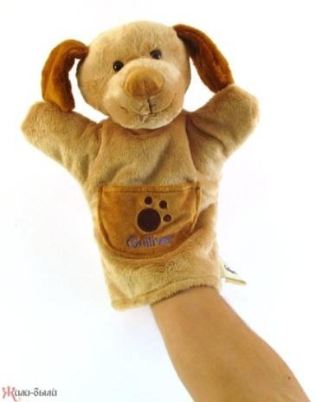  А) | 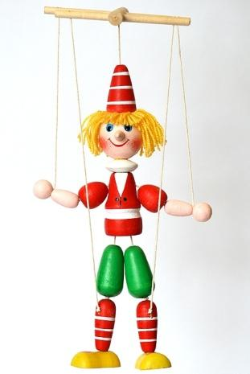Б) | 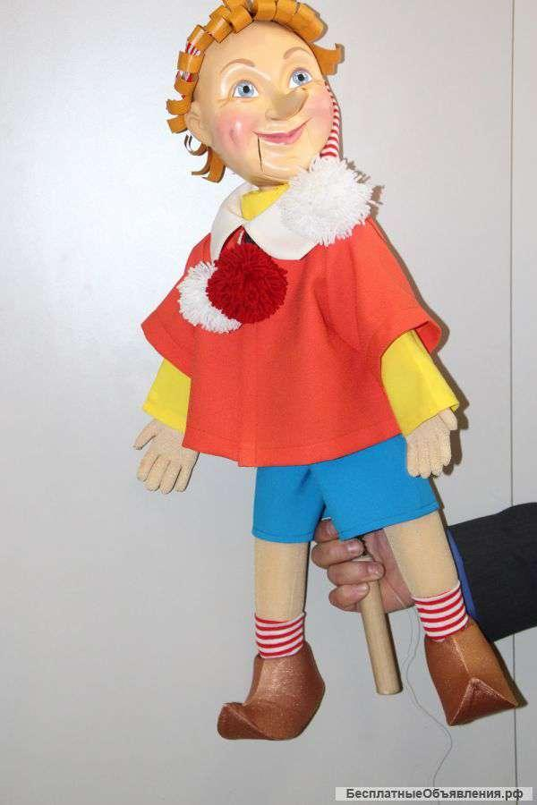  В)
8. Соедини картинку, на которой изображен театр и его название:
1) Театр кукол (Б).
2) Театр пантомимы (В).
3) Театр теней (А).
. Соедини картинку, на которой изображен театр и его название:
1) Театр кукол (Б).
2) Театр пантомимы (В).
3) Театр теней (А).
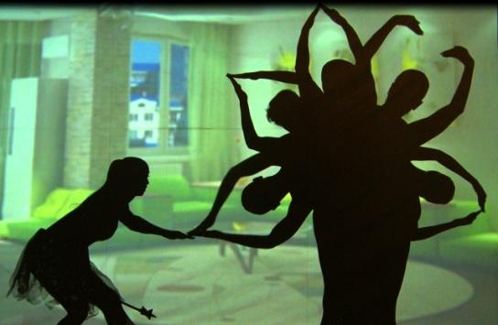  А) | 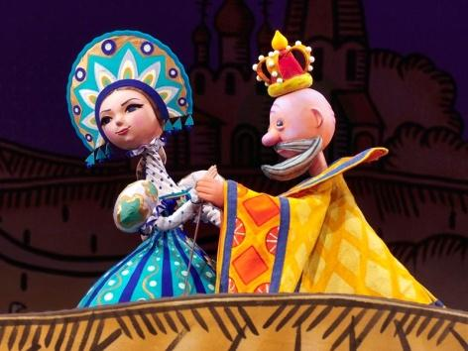  Б) | 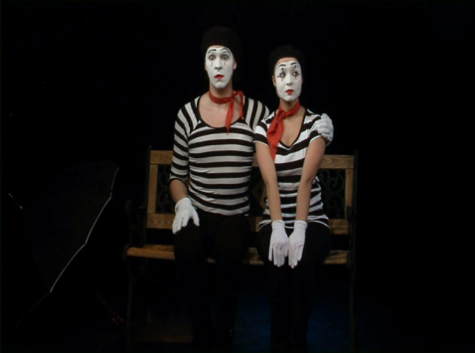  В)
В каждом задании 1 правильный ответ, который оценивается 1 баллом. Максимальное количество баллов- 8.
1-4 баллов-низкий уровень;
5-6 баллов-средний уровень;
7-8 баллов-высокий уровень.
Ответы:1)А; 2) Б; 3)Б; 4)Б; 5)Б;6)В) 7)БВА; 8)БВА.
2 часть. Практическая часть .Этюдный показ.
Этюдное изображение животных и птиц.
Учащийся должен представлять животных, птиц, их повадки, поведение, уметь изобразить движения различных животных с помощью выразительных пластических движений.
Дети делятся на три группы, педагог дает задание – первая группа «медведи», вторая «белки», третья «лисы», по команде учащиеся должны изобразить с помощью пластических движений животных.
0 баллов | 1 балл | 2 балла | 3 балла
Учащийся не знает животных и птиц, не представляет как их можно изобразить | Учащийся представляет повадки и поведение некоторых живых существ, но не может воспроизвести их с помощью пластических движений | Учащийся скованно и зажато показывает некоторые элементы | Учащийся изображает Различных животных и птиц с помощью пластических движений.

Контрольно-измерительные материалы
для проведения итоговой аттестации

Дата проведения: 22.05.25
Цель: определение промежуточного уровня усвоения теоретических знаний, привития практических умений и навыков, их соответствия прогнозируемым результатам обучения, диагностика формирования личностных качеств
Структура контрольно-измерительных материалов.
Кимы состоят из 2 частей:
1часть - теоретическая подготовка (тестирование)
2 часть –практическая часть (этюдный показ)
1 часть. Теоретическая подготовка. Примерные тестовые задания
1. Как называются места в театре, где сидят зрители?
а) зрительный зал
б) костюмерная
в) фойе

2. Кто подбирает и шьет театральные костюмы?
а) костюмер
б) сценарист
в) артист

3.Что закрывает сцену от зрителей?
а) задник
б) занавес
в) кулисы

4.Объявление о спектакле:
а) плакат
б) афиша
в) объявление

5. Сколько предупредительных звонков дают перед началом спектакля?
а) 5
б) 3
в) 1

6.Кто занимается постановкой спектакля?
а) режиссер
б) сценарист
в) суфлёр

7.Человек, который подсказывает актёру слова из его речи:
а) режиссёр
б) сценарист
в) суфлёр
8.Актёр и режиссёр, руководивший самым большим театром кукол.
а) С.В.Образцов
б) С.К.Станиславский

9.Сценка, в которой актёр не произносит ни одного слова, но всё объясняет с
помощью жестов
а) миниатюра
б) пантомима

10.Человек, исполняющий роль на сцене:
а) артист
б) сценарист

11. Как называется время поедания сладостей в театральном буфете?
а) антракт
б) аншлаг
в) перемена

12. Как называется театральная косметика?
а) крем
б) грим
в) румяны

13.Кто пишет музыку к спектаклям?
а) композитор
б) режиссёр
в) сценарист
14. Что проводится в начале театрального занятия?
а) читка
б) разминка
в) бег

15. Скороговорки развивают:
а) мимику
б) дикцию, речь
16. Мимика лица передаёт:
а) эмоции
б) дикцию
17. Кто занимается установкой декораций и мебели на сцене?
а) декоратор
в) монтировщик сцены
В каждом задании 1 правильный ответ, который оценивается 1 баллом. Максимальное количество баллов- 18
8-12 баллов-низкий уровень;
13-15 баллов-средний уровень;
16--18 баллов-высокий уровень
Ответы:1)а; 2) а; 3)б; 4)Б; 5)в ;6)а);7) в; 8)б; 9)б; 10)а; 11) а; 12) б; 13) б; 14) а; 15) а..
2 часть. Практическая часть . Этюды на действия в предлагаемых обстоятельствах
Действие в предлагаемых обстоятельствах. Умение представить себя и партнера в воображаемых обстоятельствах, выполнять одни и те же действия в различных воображаемых ситуациях. Учащиеся действуют по группам или по одному, детям предлагаются различные предлагаемые обстоятельства, например : вы находитесь в лесу, на необитаемом острове, в магазине игрушек и т.д. Учащиеся должны уметь представить себя и других в предлагаемых обстоятельствах и разыграть историю
0 баллов | 1 балл | 2 балла | 3 балла
Учащийся по предложенной картинке не может придумать и рассказать какие действия можно в этих предлагаемых обстоятельствах совершить | Учащийся не может представить себя и других в вымышленной картинке и предложенных обстоятельствах | Учащийся может представить себя и других в вымышленной картинке и предложенных обстоятельствах, Но не может показать действия. | Учащийся представляет себя и других в вымышленной картинке и предложенных обстоятельствах, придумывает самостоятельно действия и разыгрывает их в согласованности с партнером.

Уровни освоения программы детской театральной студии по критериям определяются в пределе от 0 до 3 баллов.
3 балла - высокий, (характерна творчески преобразующая деятельность детей, самостоятельная работа, творческие изменения, высокий уровень мотивации).
2 балла – средний, (активная познавательная деятельность, проявляют творческую инициативу при выполнении заданий, выражена мотивация на рост, самостоятельность при выполнении заданий).
1 балл - начальный, (репродуктивный, мотивированный на обучение (занимаются с интересом; нуждаются в помощи педагога). 0 баллов - низкий уровень

